Jméno a příjmení:.............................................................................Třída:..........................
Úkol 1.
Doplňte věty:
Egyptská civilizace vznikla v údolí řeky ....................... Faraónové Staré říše si stavěli hrobky ve tvaru jehlanů, kterým říkáme ................................. Nejznámějším faraónem Nové říše byl ..................................., který v Abú Simbelu vybudoval dva chrámy. Menší chrám je zasvěcen jeho manželce .................................. Panovníci v chrámech stavěli samostatně stojící sloupy ve tvaru štíhlého komolého jehlanu s malým jehlanem na vrcholu. Těmto sloupům se říká ............................ Staří Egypťané psali své texty na ............................, který vyráběli z rostlin rostoucích v deltě své životodárné řeky. Nejrozsáhlejší sadu matematických úloh a tabulek zlomků naleznete v ................................. Střepy nádob, na které písaři zapisovali poznámky, se nazývají .................................

Úkol 2.
Napište názvy písma a přibližnou dobu vzniku typu písma:

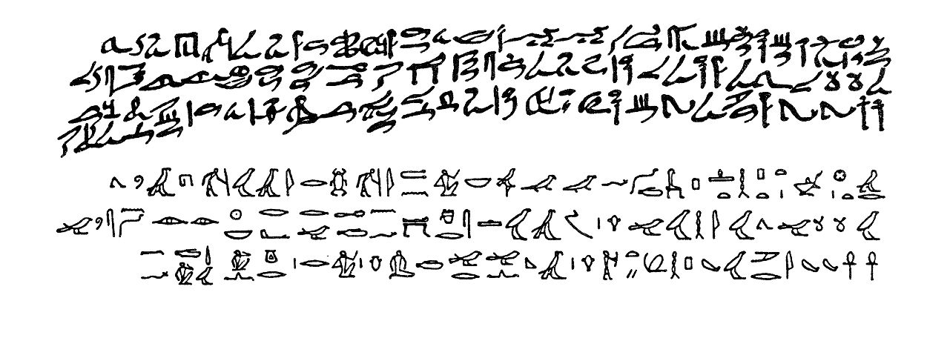

..........................................................................................................

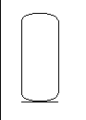
...........................................................................................................
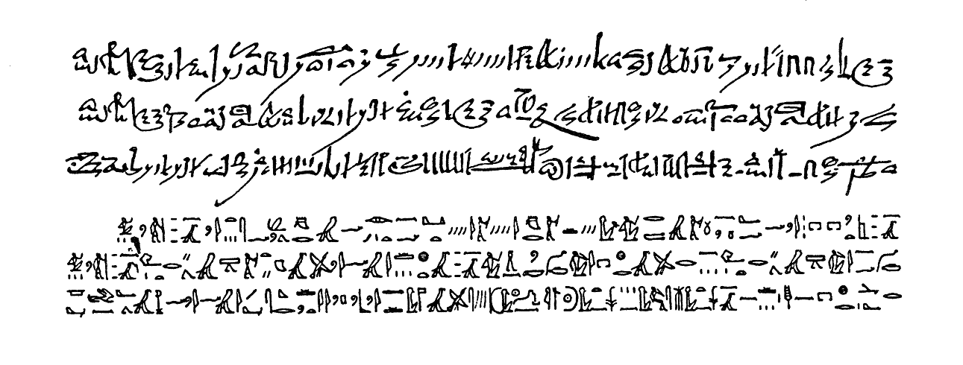

...........................................................................................................

Úkol 3.
Zapište své jméno pomocí písma Egypťanů do pravé kartuše a určete
jméno v první kartuši.
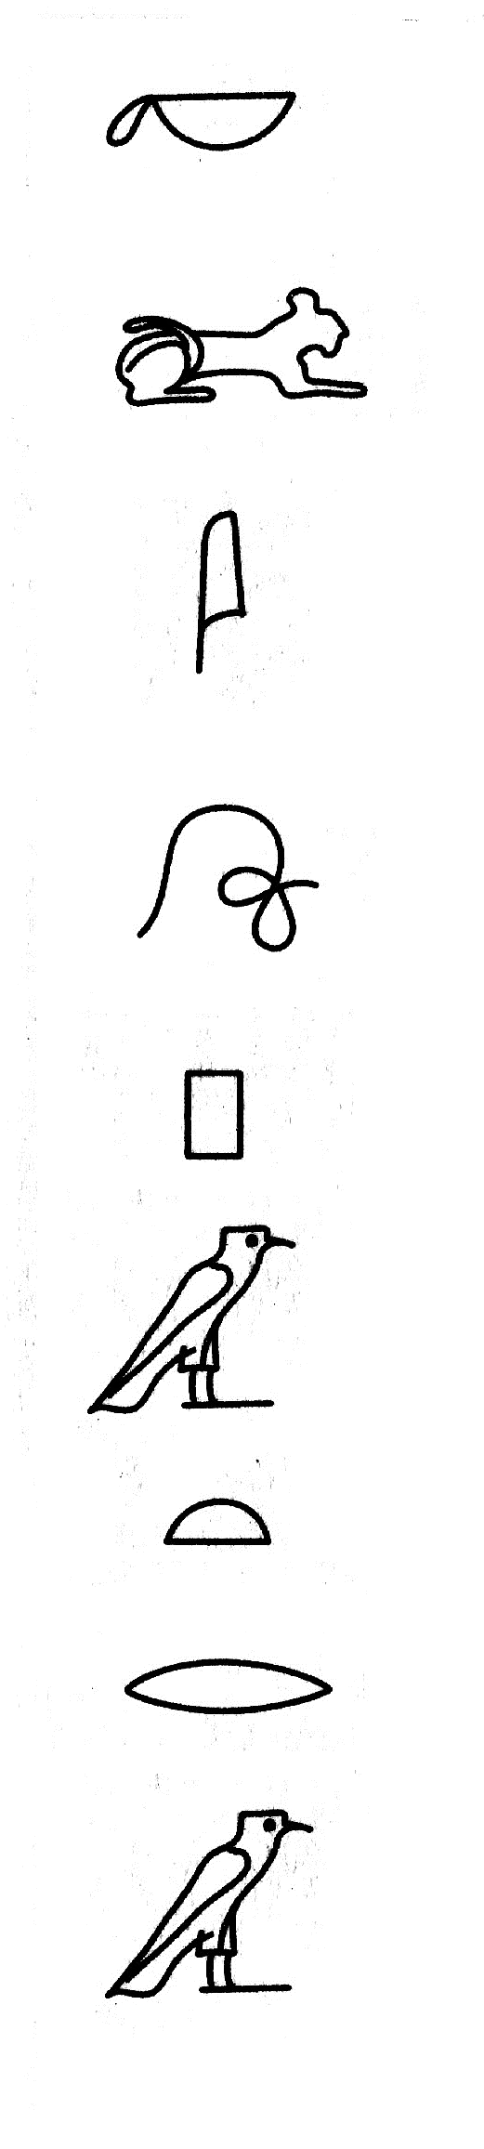
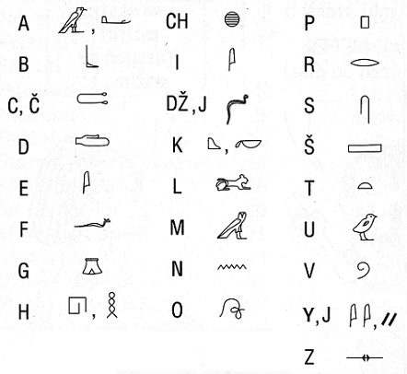

Úkol 4.
Dopište číselné hodnoty ke znakům:
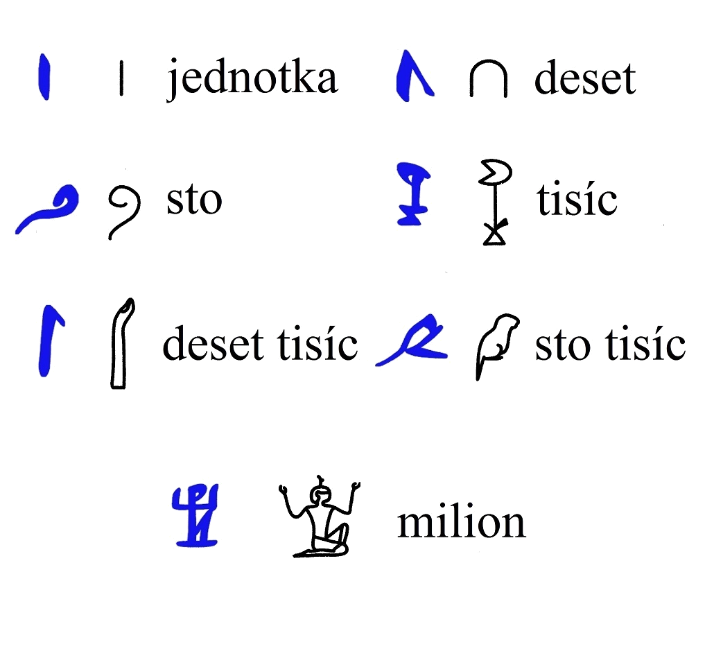

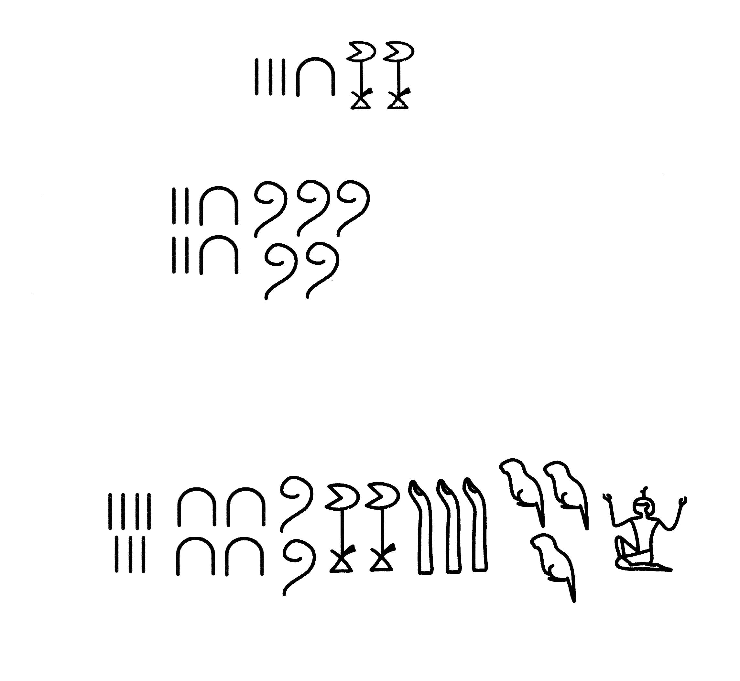........................................................................
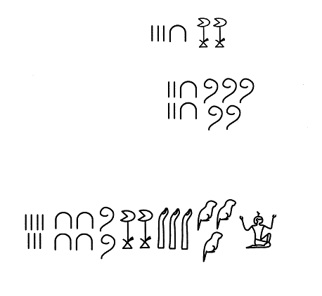..........................................................

Úkol 5.
Jakým slovem zapisovali Egypťané součet čísel.

.....................................................................................................................................................
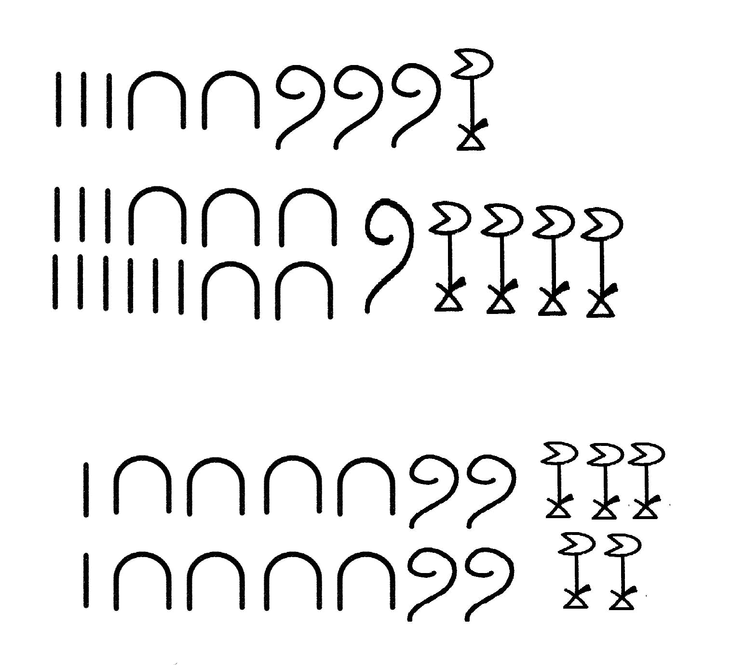
Vypočítejte příklady:
+

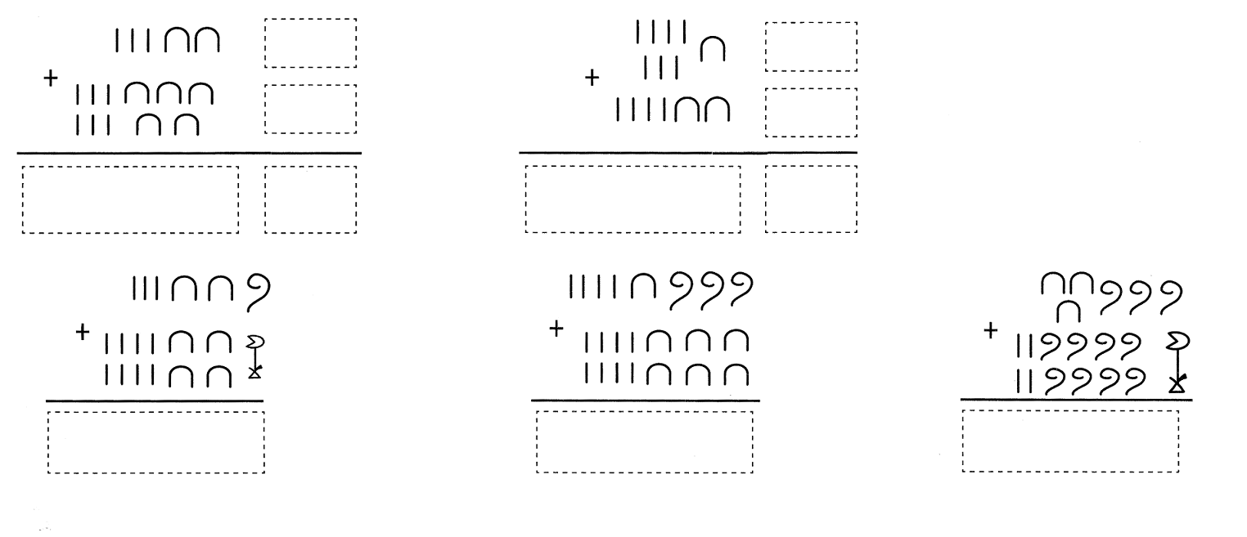
Úkol 6.
Jakým slovem zapisovali Egypťané rozdíl čísel.

.....................................................................................................................................................
Vypočítejte:
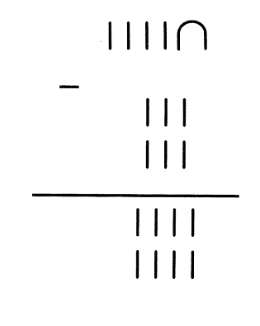
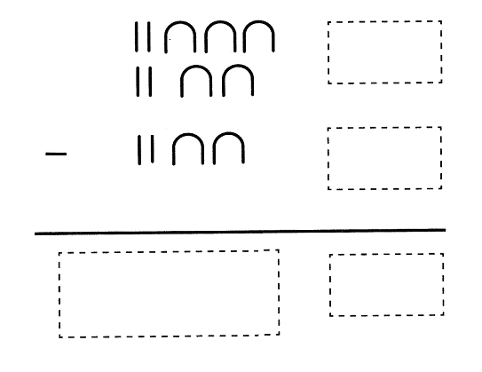
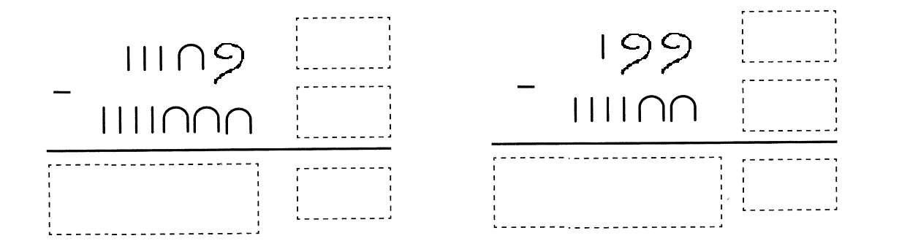

Úkol 7.
Jakým slovem zapisovali Egypťané násobení čísel.

.....................................................................................................................................................
Na příkladu popište postup násobení.
Vynásobte bez kalkulačky čísla 13 a 24.

Úkol 8.
Bez kalkulačky pomocí egyptského postupu vynásobte čísla 15 a 17.

Bez kalkulačky pomocí egyptského postupu vynásobte čísla 12 a 21.

Úkol 9.
Jakým slovem zapisovali Egypťané dělení čísel.

.....................................................................................................................................................
Na příkladu popište postup dělení.
Vydělte 221 číslem 13 bez kalkulačky.

Úkol 10
a) Bez pomocí kalkulačky vydělte 259 číslem 37.

b) Bez pomocí kalkulačky vydělte 391 číslem 17.

c) Bez pomocí kalkulačky vydělte 209 číslem 19.

